General

Fallo1
Cuando un fichero no tiene código php debe de tener extensión html

Fallo2
Si hago una aplicación con diferentes páginas (muy frecuente en php), y para acceder a una quiero forzar que se pase obligatoriamente por otra lo he de controlar de alguna manera.

Recomendaciones de buenas prácticas de programación

Buenas prácticas 1
Si tengo diferentes opciones (botones submit) que me pueden llevar a una página una forma buena de hacerlo es ponerles a todos los submit el mismo name. Tomemos como ejemplo esta página
En este caso el html
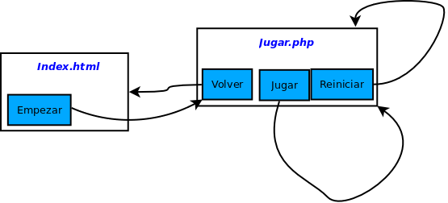
index.php
<form action="jugar.php" method="POST">
……….

<input type="submit" value="Empezar" name="submit">
</form>
En jugar.php
<form action="jugar.php" method="POST" >

……

<input type="submit" value="Jugar" name="submit" >
<input type="submit" value="Reiniciar" name="submit" >
<input type="submit" value="Volver" name="submit" >
</form>
El código de jugar php se podría (debería ) hacer algo de este tipo
//Evaluamos las posibles acciones según la opción que me lleva a este fichero
switch ($_POST['submit']) {
case 'Reiniciar'://He presionado reset de jugar.php
//Acciones
case 'Empezar'://Vengo del indx
//Acciones
break;
case 'Jugar'://He presionado jugar
//Acciones
break;
case 'Volver'://He presionado volver, quiero ir al index
//Acciones
break;
default: //He accedido directamente a este fichero sin pasar por index ?Quiero permitirlo ????
}
Esta es una buena práctica de programación que permite hacer un código legible y controlado

Buenas prácticas 2
En la medida de lo posible debemos usar los valúes de los inputs para evitar código
En el ejemplo que nos ocupa tenemos tres opciones que normalmente habéis puesto en los radio.
En el index
<form action="jugar.php" method="POST">
<input type="radio" name="num_intentos" value=10 <br />
<input type="radio" name="num_intentos" value=15 <br />
<input type="radio" name="num_intentos" value=20 <br />
<input type="submit" value="Empezar" name="submit">
</form>
Si cada radio tiene como valúe este valor, en jugar php, para todos los casos, tanto al empezar, como reiniciar los valores serán
$num_intentos = filter_input(INPUT_POST, "num_intentos");
$min = 1;
$max = pow(2, $num_intentos);
$num = intdiv($max, 2);
Esto indistintamente de la opción seleccionada, ahora mucho código y aporta legibilidad

Buenas prácticas 3
Siempre siempre separamos el código (controlador) de la vista.
Mirar https://es.wikieducator.org/Usuario:ManuelRomero/ProgramacionWeb/Sintaxis/Conceptos
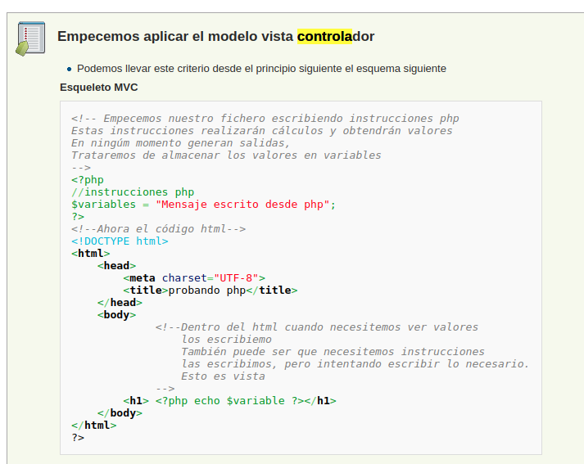
Esto lo penalizaré bastante, pues me parece fundamental para que nuestro código sea profesional. NO SE TRATA SÓLO DE HACER UN CÓDIGO QUE FUNCIONE, hay que hacerlo bien, legible y mantenible.

Buenas prácticas 4
Al hilo del apunte anterior, nunca se debe de generar texto antes del body. Nosotras programamos en back, pero generamos una página html. Ésta ha de pasar validadores de html con 100% de corrección, si no, google, nunca indexará nustras páginas.
Todos los echo o print, etc (funciones o primitivas que escriban texto en el fichero) siempre dentro del <body>

Buenas prácticas 5
El código hay que comentarlo, pero bien comentado. Por ejemplo:
//La variable $edad contendrá la edad que introduzca
$edad = 5;
Esto no es un comentario válido, no aporta nada
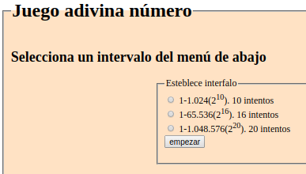
Los comentarios han de ser significativos apropiados y un resumen de una parte del código que ayuden a entenderlo
//Tenemos códigos de error identificados en el fichero error.php
//Al final se muestran, solo para desarrollo, quitar en producción.
$error = 5;

Buenas prácticas 6
La aplicación no debe de fallar nunca, si el usuario ha de elegir una opción para que la aplicación funcione y no la selecciona el programa no puede ser que se quede colgado, debe de estar preparado para estas situaciones.
No sólo debemos programar lo que tiene que hacer cuando todo va bien, sino estar preparado para el resto de opciones que se pueden producir aunque no sean la dinámica normal. En el ejemplo que nos ocupa si tenemos el index que el usuario ha de seleccionar una opción
Qué pasa si el usuario da a empezar y no ha seleccionado nada
No debería de ocurrir esto, ya que no es un uso de nuestra aplicación
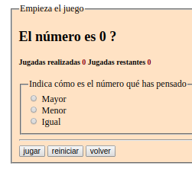
Ni mucho menos esto
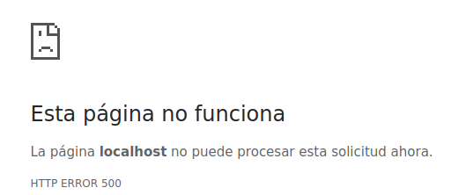

Por ejemplo, en este caso, podría mostrar esto:

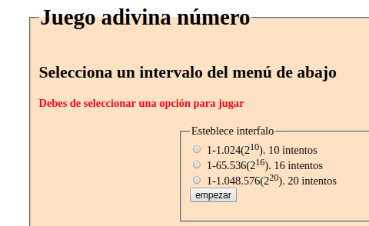
Buenas prácticas 7
Cuando asigno un valor a una variable, lógicamente éste ha de existir , si no habrá un warning y se asignará el valor null.
Por ejemplo si yo hago
$jugada = $_POST['jugada']
Y resulta que no tengo valor de $_POST ya que vengo del index, saltará un warning que puedo ver en error.log
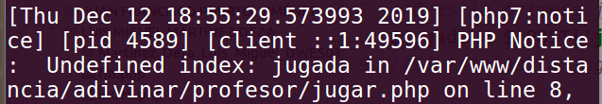
Me dice que el índice jugada no está definido, ya que vengo de index.php y no de jugar.php
Supongamos que si no existe el índice de $_POST[‘jugada’] queremos dar a la variable $jugada el valor 0, Para evitar el warning (notice) , tendríamos que comprobar que existe el valor de ese índice antes de asignarlo, algo del tipo
if (isset($_POST['jugada']))
$jugada = $_POST['jugada'];
else
$jugada=0;
O bien en una línea con una expresión ternaria
$jugada =(isset($_POST['jugada']))? $_POST['jugada']: 0;

O bien, mucho mejor, usar la nueva funcionalidad de php 7 llamado operador de fusión null
$jugada = $_POST['jugada'] ?? 0;
Su lectura es que si la expresión primera, en este caso $_POST['jugada'] es null devuelve el segundo valor 0, si no devuelve el valor de la primera expresión.

Buenas Prácticas 8
Normalmente cuando hacemos un header() que es una función que escribe cabeceras http, y por lo tanto va a entregar un nuevo recurso al cliente, suele ocurrir que ya no tiene sentido que se siga ejecutando el script actual, por lo que es profesional hacer un exit o bien un die (se consideran alias) para abortar el scritp y la generación de página acutal que no se va a utilizar para nada.
Estos constructores del lenguaje puede recibir un operador que sería el texto que mostrarán en su ejecución. En este caso no lo veré ya que hay un header delante.
Podría ocurrir que quiera hacer cosas después del header como anotar datos en una base de datos o en un fichero, en cuyo caso no he de hacer el exist para que eso se realice. En este caso por ejemplo si ya he superado el número de intentos quiero terminar
if ($jugada > $num_intentos) {//Si ya llevamos mas jugadas de las permitidas terminamos
header("Location:fin.php?jugada=$jugada");
exit();
}

César
Si el fichero index, no tiene nada de código html, tendría que tener una extensíon html y no php.
Tú página jugar.php no tiene una estructura html, no tiene <Doctype >Esto haría que cualquier validador no considerar tu página como válida (google nunca indexaría tu página en resultados de búsqueda). Si miro el código fuente de tu página jugar.php
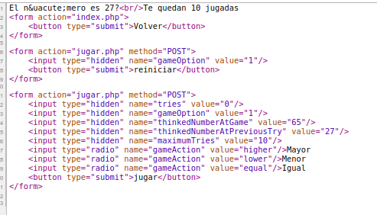
Cuando cargas una página por que has realizado un submit sobre un botón de un formulario vienen valores para cada uno de los inputs que tegamos en ese formulario, menos los submit, de los cuales solo viene el submit que has presionado (mira en ejercicios que hay ejemplos de eso).
Esto implica que no tendrías que hacer los diferentes isset que haces. Mira he puesto un var_dump de $_POST al principio del fichero y veo las variables
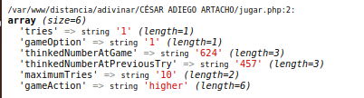
Veo que haces los isset para dar un valor si vengo de jugar, y si vengo del index no darlo, if(isset($_POST[
…..
Pero esto se debe de hacer controlando de dónde vengo, mírate la recomendación de buenas prácticas de programación 1 del apartado general
Si lo haces así,
De esta manera ya puedes saber si quieres leer del input y asiganar variables o inicializarlas por que vienes del index, o has presionado reiniciar
Con esto trato de transmitirte una forma de programar mucho mas controlada (tú controlas todas las acciones que te han podido traer al fichero, y en función de la que haya sido, actúas de una forma u otra ) ….
Por otro lado, no aplicas el algoritmo de búsqueda dicotómica del número
Si yo he elegido un valor entre 1 y 1024, el programa me tiene que dar el valor medio 512
Si yo digo menor, ahora me debe dar el valor medio entre 1 y 512 256
Si ahora digo mayor, me ha de dar el valor medio entre 256 y 512 384
así sucesivamente. Como mucho voy a poder dividir 10 veces el número en mitades (2¹⁰ es 2024), por lo que en 10 veces seguro que lo adivina.
En fin.php no deberías ni inicializar a 0, ni hacer los isset, ya que aquí solo debería de llegar a través de header que haces en jugar.php
Al volver de jugar.php a index.php debería de guardar la opción que había seleccionado y no lo hace.
No haces comentarios en tu código por lo que es muy difícil de seguir tus acciones, el código se debe de comentar
Se puede acceder directamente a jugar.php y no debería, ya que no habría seleccionado ninguna opción

Daniel Oñate
El fichero inicial index.php si no tiene nada de código php, debería de tener extensión html
Tu aplicación permite acceder directamente a jugar.php sin pasar por index, con lo que te redirije directamente a fin.php, no debería, me tendría que volver a llevar a index para que seleccionara una opción.
El juego sí que funciona bien, pero te faltan requisitos por implementar
Si presionamos a volver debería de guardar la opción que había seleccionado y no lo hace
Si das a jugar sin ninguna opción (por ejemplo por error), te reinicia todo y desde luego eso no es una acción esperada, ni se establece como requisito.
Igualmente si en el index no selecciono ninguna opción me lleva al fin.php, no me tendría que permitr acceder a jugar.php si no he seleccionado ninguna opción

Si vengo del index, las primeras instrucciones me generan warning que habría que evitar
$resultado = $_POST['resultado'];
$rangoMaxTotal=$_POST['Intervalo'];
Para llevar a otra página usamos la función header (Está explicada en los apuntes), no metemos una etiquete html meta.
La parte de código php debería de estar antes de doctype en lo que llamamos parte del controlador, antes de la parte html que llamamos parte de vista. Esto es muy importante para profesionalizar nuestros desarrollos. En realidad lo haces bastante bien, pero ponlo antes del doctype
No entiendo la etiquet action en un input de type submit ????
Tampoco entiendo que tengas dos formularios con el mismo action ???
Tu código no tiene ningún comentario, esto decrementa la calidad del producto que dificulta su lectura y su mantenimiento

Fernando Cebrián
La práctica funciona bastante bien, te comento diferentes aspectos
El fichero index.php si no tienen código php debería de ser html
No guardas la opción selecionada, y deberías. Es decir, si selecciono la seguna opción, cuando vuelvo de jugar.php al index, debería de mantenerla.
La aplicación me permite ir directamente a jugar.php sin pasar por el index, con lo que no tiene valores de opción tomada, y esto no debería de permitirlo.

Sobre el código:
Mira el comentario general las buenas prácticas de programación 1
Mira buenas prácticas 2
No deberías de repetir acciones, en tu código veo por ejemplo
$estado=$_POST['estado']; //Se recoge el valor de estado, mayor, menor o igual
$opcion=$_POST['opcion']; //Se recoge la opcion elegida por el usuario
$superior=$_POST['superior']; //Recoge el valor superior incial del rango a buscar
$inferior=$_POST['inferior']; //Recoge el valor incial del rango a buscar, incialmente 1
$numero=$_POST['numero']; //La variablee numero recoge el numero adivinado
$intentos=++$_POST['intentos']; //La variable intentos lleva el numero de intentos. Parte de cero.
$limite=$_POST['limite'];
Repetido dos veces ¿Por qué? No podrías juntar todo en una opción ????
No veo que generes la etiqueta html en el fuente de jugar.php, si visualizas el código de jugar.php, mira Buenas prácticas 4
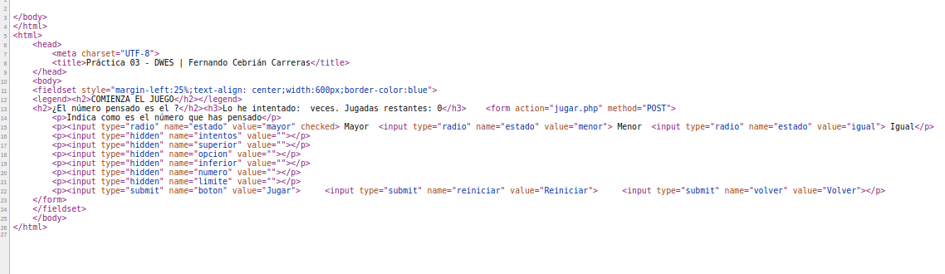
En final.php te pasa lo mismo haces un echo antes de la etiqueta <html>
Bien comentado.
En general muy buen trabajo

Germán Gayarre Largo
Tú práctica no funciona bien
Si directamente en el index presiono jugar sin seleccionar nada, falla todo, esto no debería de ocurrir. Mira Buenas prácticas 6.
En realidad no funciona nada ¿La has probado?
En el index pones unos valores que no tienen que ver con el enunciado, no sé muy bien qué has hecho.
El index tiene extensión html y pones código php ????
Por favor, no subas cosas que no funcionan.
Vuelve a subirla funcionando

IGNACIO VIVAS MARTÍN (6,2)
Si no selecciono nada no funciona bien, mira Buenas prácticas 6
Si presiono volver no me guarda el valor que he seleccionado y debería
Puedo ir directamente a jugar.php sin haber pasado por el index.php (Buenas prácticas 4)
El botón Reset no funciona
El fichero index.php no tiene código html (Fallo 1)
Debes de separar el código – controlador de la vista (buenas prácticas 3).
El código está muy compacto y bien desarrollado
Estamos en backend, esto
<input type="reset" name="volver" value="Volver" onclick="location.replace('index.php');" >

No lo hacemos, para ello controlamos la opción y ejecutamos el php que haga esto con la función de cabeceras header
Tu código no tiene comentarios (Buenas prácticas 5)
Deberías tener un tercer fichero llamado fin.php tal y como se pedía en la especificación del ejercicio.

Jorge Chueca
La aplicación funciona perfectamente
Te comento diferentes aspectos
El fichero index.php no tiene código html (Ver Fallo 1)
Puedo ir directamente a jugar.php sin haber pasado por el index.php (Buenas prácticas 4)
El código
switch ($numIntentos) {
case 10:
$numero = 512;
break;
case 16:
$numero = 32768;
break;
case 20:
$numero = 524288;
break;
default:
break;
}
Lo podrías sustituir por
$numero = pow(2, $num_intentos);

Mira la idea de centralizar todo con un switch-case, en tu caso haces lo mismo con diferentes if.
Hecho un poco de menos comentarios en el código, he igual haber implementado alguna función como jugar();
Me ha gustado mucho tu práctica, buen trabajo

Jorge Puértolas (2)
Tu práctica no funciona bien
Por qué usas mayúsculas en nombrar ficheros ???? en linux (la mayoría de servidores) no es lo mismo mayúsculas que minúsculas
Todo index.php son echos ??? qué sentido tiene eso ?? vaya carga nada productiva para el servidor que genere etiquetas estáticas html, eso no tiene ningún aspecto funcional, para eso el desarrollador las poner directamente .
No debes de leer de la superglobal $_REQUEST si sé que la solicitud realizada es GET o POST exclusivamente. Lo considero un error de programación aunque funcione, además que es un motivo de vulnerabilidad en la página . Mira la página oficial
https://www.php.net/manual/es/reserved.variables.request.php
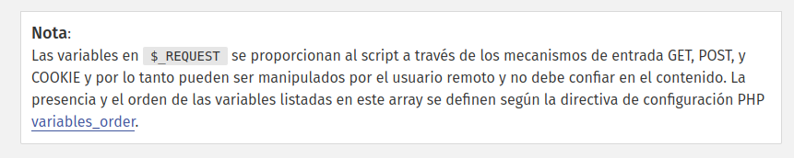
Este código
if($_REQUEST["rdb"]=="intervalo1"){
$min=1;
$max = 10;
$intentos = 5;
}else if($_REQUEST["rdb"]=="intervalo2"){
$min=1;
$max = 100;
$intentos = 15;
}else if($_REQUEST["rdb"]=="intervalo3"){
$min=1;
$max = 1000;
$intentos = 35;
}
Se puede evitar, mira Buenas prácticas 2
En la medida de lo posible los if/elseif/elseif/else se han de sustituir por switch-case, para esto está esta estructura, para usarla cuando hay 3 o más casos en una selección.
En los headers, si usas rutas absolutas estás limitando enormente tu código, yo así no lopuedo probar. En cualquier caso el location tendría que ser usando el protocolo http, ya que es una función de cabeceras http.
Por otro lado, no aplicas el algoritmo de búsqueda dicotómica del número
Si yo he elegido un valor entre 1 y 1024, el programa me tiene que dar el valor medio 512
Si yo digo menor, ahora me debe dar el valor medio entre 1 y 512 256
Si ahora digo mayor, me ha de dar el valor medio entre 256 y 512 384
así sucesivamente. Como mucho voy a poder dividir 10 veces el número en mitades (2¹⁰ es 2024), por lo que en 10 veces seguro que lo adivina. No se debe de obtener el número con un rand, era una especificación del enunciado del ejercicio.
Tienes que volver a entregar esta práctica y que funcione correctamente usando las buenas prácticas de programación.

Juan Francisco Puerto (9)
No controlas el máximo de jugadas ( no debe de ser mayor del número de intentos 10 15 o 20 según opción seleccionada
Funciona bien tu práctica, te comento alguna cosilla
No sé por qué no controlas el máximo de jugadas, ya que si que llevas esa información en la variable intentos que actualizas y guardas y recuperas en hidden de forma correctamente.
Me ha gustado la estructura de tu código
Está muy bien documentado (comentarios), un poco excesivo, pero ayuda mucho a ver tus intenciones, lo que facilitaría enormemente el mantenimiento
No mantienes la opción seleccionada al darle a volver y habría que hacerlo.

Luis Miguel Deza (9,7)
La aplicación funciona muy bien.
En realidad debería de dejar una opción más, ya que no permite que en el último intento acierte el número, pero es un pequeño detalle
El fichero index.php no tiene código html (Ver Fallo 1)
Puedo ir directamente a jugar.php sin haber pasado por el index.php (Buenas prácticas 4)
Si he agotado las oportunidades, debería de ir al fichero fin.php (ya que he terminado el juego),y no mostrarme un mensaje.
Muy bueno controlar si no he presionado ninguna opción en jugar.php
No debes de leer de la superglobal $_REQUEST si sé que la solicitud realizada es GET o POST exclusivamente. Lo considero un error de programación aunque funcione, además que es un motivo de vulnerabilidad en la página . Mira la página oficial
https://www.php.net/manual/es/reserved.variables.request.php
Para evitar warning, hay que inicializar las variables (ver Buenas prácticas 7)
Este código
//ponemos limitador de intentos segun seleccion
switch ($mayor){
case 1024: $limite=10; break;
case 65536: $limite=16; break;
case 1048576: $limite=20; break;
}
Lo podrías simplificar (Ver buenas prácticas 2)
Muy bien controlados los $_POST, pero mejor con un switch-case (Ver Buenas prácticas 1).
Después de los header hay que hacer exit(), (Ver Buenas prácticas 8).
Muy bueno lo del mensaje final con información de jugadas, al principio me había despistado la variable $log, pero ya la he entendido, está bien este extra :)
Bien comentado, buena práctica, felicidades.

Manuel Bailera (10)
Muy buen ejercicio, y buena presentación
Te comento algún aspecto
Muy muy bien controlar que no pueda acceder a jugar.php sin pasar por index.php
El fichero index.php no tiene código html (Ver Fallo 1)
Muy bien comentado, pero tampoco hace falta ser excesivo, por ejemplo al principio de ficheros //
Compruebo si se ha seleccionado una opción en el menú del inicio
if (isset($_POST['opcion'])) {
// Si es así, asigno el valor de esa selección a la variable $opción
$opcion = $_POST['opcion'];
} else {
// Si no, devuelvo al usuario al inicio
header("location:index.php");
}
El comentario Compruebo … Lo veo genial, pero los otros están de más en cuanto que el propio código es autoexplicativo y sólo es una instrucción
Me gusta la sección switch-case, pero deberías de intentar no repetir acciones comunes. En este sentido, si hubieras puesto el name del submit del index como menu, entonces en el default podrías haber puesto ir al index, en añadir un case mas llamado empezar, que básicamente haría lo mismo que reiniciar
case 'Reiniciar':
case 'Empezar':

// Reinicio (o inicializo, según el caso) los valores de las variables
$jugada = 0; // El primer número que sugiere el programa no cuenta, cuenta a partir de que se pulsa "Jugar"
$intentos = $opcion; // 10, 16 o 20 según el caso
……...……….
break;
Ten cuidado en poner un ; después de cada case, debe de ir :
Sobre las acciones comunes, observa que tanto en mayor como menor repites prácticamente todas las accciones
En general cuando dentro de un case de un switch tengas más de 5 o 6 líneas, mejor crea una función que haga eso, y así quedará todo más legible
case 'Jugar':
$jugada = $_POST['jugada']; // Número de jugada actual
……//Lo básico
jugar(….);//función que haga todo lo que haces aquí ...

María José Martínez Tolosa (8)
El funcionamiento de la práctica es muy bueno, pero te comento varios aspecto sobre la misma
De forma muy correcta, si no selecciono ninguna opción en el index, me lo dice, pero me lo dice en jugar.php, dónde ya no puedo seleccionar, esto deja un poco desconcertado al usuario de la aplicación, en cuanto presiono cualquier submit me vueve al index. Esto no es un funcionamiento esperado, me debería de dejar en la página index.php para seleccionar la opción y si no lo hago, no pasar a jugar.php
En jugar.php si no selecciono nada me lo dice bien y me deja aquí para que lo haga, eso ok.
Debes de separar la lógica o controlador de la vista (Ver Buenas prácticas 3); Esto es muy importante.
No está documentado, con estructuras if tan largas, debería de haber un comentario de qué hace esta sección del código.
Esta sección del código
$intervalo = filter_input(INPUT_POST, 'intervalo');
if ($intervalo === "1024") {
$limite = 10;
} elseif ($intervalo === "65536") {
$limite = 16;
} else {
$limite = 20;
}
se podría simplificar en una línea (ver Buenas Prácticas
No entiendo muy bien porqué empleas la función doubleval()
$sup = doubleval($intervalo);
Tampoco consigo ver para qué guardas el input hidden de acertado, en ningún memento lo lees del input.

Pablo Delgado Valle (6,5)
Muy original la forma de realizar el algoritmo de búsqueda dicotómica, no lo había visto nunca :)
El juego funciona pero tiene algún fallo según te comento a continuación.
Te comento diferentes aspectos
En jugar.php si no selecciono nada me lo dice bien y me deja aquí para que lo haga, eso ok.
No deberías permitir que pasen de index a jugar sin seleccionar opción (Ver Buenas prácticas 6).
Puedo ir directamente a jugar.php sin haber pasado por el index.php (Buenas prácticas 4)
Debes de separar la lógica o controlador de la vista (Ver Buenas prácticas 3); Esto es muy importante.
Esta sección de código se podría simplificar si usas variables en lugar de valores
if ($opcion == 1024) {
if ($cont > 10) {
echo "Te has equivocado en algún número";
}
}
if ($opcion == 65536) {
if ($cont > 16) {
echo "Te has equivocado en algún número";
}
}
if ($opcion == 1048576) {
if ($cont > 20) {
echo "Te has equivocado en algún número";
}
}
Podrías simplificarlo
$jugadas = $_POST['maximo']; //Leeremos 10, 16 o 20
if ($cont>$jugadas){
echo "Te has equivocado en algún número";
}
Siempre que se pueda hay que realizar todo en función de valores de variables y no de valores literales, lo primero flexibiliza siempre.
Te falta el fichero fin.php especificado en el enunciado donde se informa en caso de terminar el juego (por que he acertado o por que no he sido sincero)
En últimas jugadas muestra valores con decimales
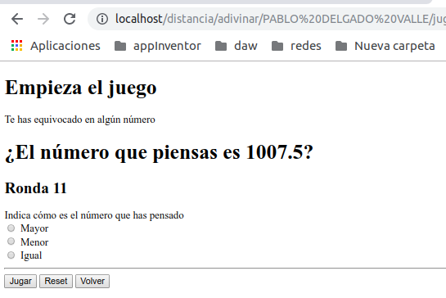
En sí mismo el mensaje es confuso, pero además me dice que si el número es uno que no está entre los valores posibles ?????
En general tú código es muy compacto y claro, con buen estilo.
Faltan comentarios (no comentas nada ) (Ver Buenas prácticas 5).
La opción Reset no funciona.

Mario Palacín (4), Repetir
Tu programa no funciona, no aplicas el algoritmo de búsqueda dicotómica del número
Si yo he elegido un valor entre 1 y 1024, el programa me tiene que dar el valor medio 512
Si yo digo menor, ahora me debe dar el valor medio entre 1 y 512 256
Si ahora digo mayor, me ha de dar el valor medio entre 256 y 512 384
así sucesivamente. Como mucho voy a poder dividir 10 veces el número en mitades (2¹⁰ es 2024), por lo que en 10 veces seguro que lo adivina.
Además no entiendo por qué estableces la ubicación de los recursos especificados en el action con rutas absolutas, así no va a funcionar nunca en un sistema linux salvo que tengas los ficheros de tu proyecto directamente en la carpeta de /var/www o en la que establezcas en tu DocumentRoot.
Muy buen detalle que el fichero index sea de extensión html ya que no tiene código php
Esta estructura
switch ($opcion) {
case "o1":
$max = 1024;
$intentos = 10;
break;
case "o2":
$intentos = 16;
$max = 65365;
break;
case "o3":
$intentos = 20;
$max = 1048576;
break;
}
La podrías ahorar (Ver Buenas Prácticas 2).
Además que no implementas el algoritmo dicotómico (ir obetiendo siempre el valor medio entre los extremos menor y mayor), es incorrecto esta sección
switch ($res) {
case "maq":
$numgen = rand($numgen, $max);
break;
case "meq":
$max = $numgen;
$numgen = rand(1, $max);
break;
case "igual":
echo "Yeahh he acertado!!";
break;
Date cuenta que si me da un número aleatorio 100 por ejemplo y yo digo mayor, luego me da otro, por ejemplo 150 y digo menor, me podría dar un valor inferior a 100
$numgen = rand(1, $max);
Y eso es incorrecto, ya indicaste antes que el número era mayor que 100
La idea general de tu código es buena, pero no está bien implementado
Vuelve a entregarlo respetando las buenas prácticas de programación indicadas

Reynaldo (9,5)
El juego funciona pero tiene algún fallo según te comento a continuación.
Buena observación la que planteas en el documento adjunto, no obstante, sería mas sencillo considerar esa situación en el código y actuar en consecuencia, esto evitaría que si yo pienso en 1024 tu aplicación no me dé nunca como opción ese número y está dentro del intervalo que ofreces en el index, en cualquier caso te has dado cuenta de ese caso especial y eso es muy bueno
Está genial que hayas solucionado que el usuario de la aplicación siempre seleccione una opción, dejando una seleccionada por defecto :). (Ver Buenas prácticas 6).
Puedo ir directamente a jugar.php sin haber pasado por el index.php, y eso no debería de permitirse, ya que el juego no funciona (Buenas prácticas 4)
Debes de separar la lógica o controlador de la vista (Ver Buenas prácticas 3); Esto es muy importante.
Buena estructura y bien documentado
Yo sustituiría los if por un switch-case, además piensa que son excluyentes entre sí, es decir si se produce un if, ya no se va a producir ningún otro (digo de los que en realidad evalúan que submit he presionado), por lo que por efeiciencia deberían de ser else, pero eso dejaría un código mas complicado en legibilidad
if($_POST['empezar']){

}elseif($_POST ["reiniciar"]){

}elseif($_POST ["jugar"]){

}else{//Esta opción no la has considerado y evitaría acceder directamente a jugar.php...

}
queda mejor un switch-case.
Ademas tanto en el caso empezar como en el de reiniciar prácticamente haces lo mismo, si lo planteas bien, podrías juntarlos.
Muy buen trabajo

Salomé Roldán Facerías (5,5)
La estructura de tu programa está muy bien planteada, pero no aplicas el algoritmo de búsqueda dicotómica del número
Si yo he elegido un valor entre 1 y 1024, el programa me tiene que dar el valor medio 512
Si yo digo menor, ahora me debe dar el valor medio entre 1 y 512 256
Si ahora digo mayor, me ha de dar el valor medio entre 256 y 512 384
así sucesivamente. Como mucho voy a poder dividir 10 veces el número en mitades (2¹⁰ es 2024), por lo que en 10 veces seguro que lo adivina.
Puedo ir directamente a jugar.php sin haber pasado por el index.php, y eso no debería de permitirse, ya que el juego no funciona (Buenas prácticas 4)
El fichero inicial index.php si no tiene nada de código php, debería de tener extensión html
Está genial que hayas solucionado que el usuario de la aplicación siempre seleccione una opción, pero también deberías de haber considerado esa situación en jugar.php que podemos dar jugar sin haber seleccionado ninguna opción y no avisa de ello. (Ver Buenas prácticas 6).
Si quieres puedes volver a presentarla que funcione bien la búsqueda del número y cumpliendo las buenas prácticas que comento arriba

Sergio Sanz (6,5)
No aplicas bien el algoritmo de búsqueda dicotómica, ya que el primer número que muestras es aleatorio, y deberías de mostrar siempre el valor medio. Imagínate que el primer número es por ejemplo el 1000, o cualquier valor superior a 512, y piensas el 2, no llegas en 10 intentos, necesitas 11.
Muy bien usar el operador de fusión de null ??
Muy bien el script después de header con die (alias de exit)
No implementas requisitos que se piden en el ejercicio como el botón reiniciar y la opción volver desde el script jugar.php, no entiendo por qué, con lo bien que lo has hecho, no has terminado lo que se pide, da la impresión que no has leído bien el enunciado.
Lo que tienes escrito está muy bien y me gusta mucho la forma que tienes de comentar

